КОМПЛЕКС УПРАЖНЕНИЙ
НА РАЗВИТИЕ МЕЛКОЙ МОТОРИКИ
У ДЕТЕЙ МЛАДШЕГО ШКОЛЬНОГО ВОЗРАСТА
С ГИПЕРАКТИВНОСТЬЮ
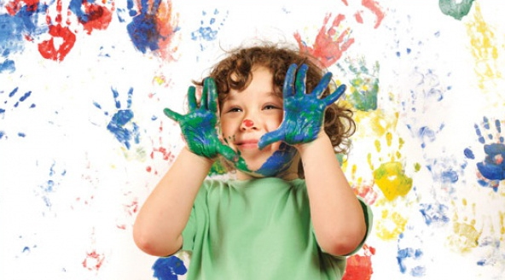

Пояснительная записка

Данный сборник разработан для учителей начальных классов, который поможет не только развивать, но и производить коррекционно-развивающую работу с детьми младшего школьного возраста с синдромом гиперактивности.
Необходимость создания комплекса упражнений, обусловлена тем, что в большинстве изданий с заданиями по данной проблеме не всегда указаны цель, задачи, не совсем полно раскрыто содержание, поэтому учителю трудно сориентировать в выборе упражнений для решения конкретных задач. Кроме того, в книгах нет единого описания упражнений.
Цель методических рекомендаций:
- показать возможности использования упражнений на развитие мелкой моторики у детей младшего школьного возраста с гиперактивностью.
Основные задачи:
- познакомить учителя с содержанием упражнений для развития мелкой моторики руки у детей младшего школьного возраста с гиперактивностью;
- показать учителю правильное применение упражнений, для реализации определенной задачи;
- сформировать представление у учителя о содержании, формах и оборудовании упражнений.
Содержание
Упражнения на развитие мелкой моторики руки представлены в разных вариантах: народные с речевым сопровождением, авторские на основе стихов и без них. К числу достоинств можно отнести их простоту и универсальность, отсутствие каких-либо специальных атрибутов для проведения, безопасность. Все они несложны по технике, но вместе с тем при регулярном использовании в работе с детьми обеспечивают хорошую тренировку пальцев и подготовку мышц руки к письму. Использование упражнений оказывает неспецифическое тонизирующее влияние на функциональное состояние мозга и развитие речи детей, вызывая у них эмоциональный подъем и разрядку нервно-психического напряжения. Особое внимание следует обратить и на то, чтобы дети упражнялись в разных действиях (сжатие, расслабление, растяжение мышц рук), а также тренировались в выполнении изолированных движений каждым пальцем обеих рук.
Цель: развивать у учащихся мелкую моторику руки с синдромом гиперактивности.
Задачи:
- развивать быстроту реакции правой и левой руки;
- развивать ловкость и гибкость обеих рук;
- развивать внимание и память;
- воспитывать усидчивость и терпение в процессе работы.
Критерии нормального развития функции речи и руки

Возрастные особенности развития функции речи и руки
Возраст | Навыки поведения | Речевая активность.  (экспрессивная речь)
3 месяца |  | Предречевые вокализации: гуканье, гуление, вскрики.
6 месяцев |  | Слоговой лепет устойчив, оформлен
1 год | Большой палец может быть отодвинут на 90 градусов. | Полная артикуляция слогов.  Самостоятельно говорит слова.
1 год 6 мес. –  1 год 7 мес.  1 – 2 года | Полностью развивается хватательная функция, кубик берёт 5 пальцами сверху. Ставит друг на друга от 2 до 6 кубиков.  Держит два предмета в одной руке; чертит карандашом, переворачивает страницы книги. | Скачок в формировании экспрессивной речи: обращаясь к взрослому, называет предметы, активно подражает речи взрослого  Складывает предложения.  Словарный запас 100 – 300 слов (к концу 2 года)
2 – 3 года | Берёт кубик первыми тремя пальцами.  Открывает ящик и опрокидывает всё содержимое. Играет с песком и глиной. Открывает крышки, использует ножницы, красит пальцем. Нанизывает бусы. | Возникает описательная речь; умеет ответить на вопрос; запоминает множество двустиший, концовки песен, повторяет их.

Примечание: когда функции пальцев рук развиты достаточно хорошо, кубик берётся 2 пальцами, за грани, можно считать, что у ребёнка полностью открылась функция речи в головном мозге.

3 4 года | Держит карандаш пальцами, копирует формы несколькими чертами. Собирает и строит постройки из 9 кубиков. | Словарный запас возрастает в 3 – 4 раза. Может рассказать наизусть небольшую сказку.
4 5 лет | Рисует карандашами или цветными мелками. Строит постройки более чем из 9 кубиков. Складывает бумагу более чем 1 раз. Определяет предметы в мешке на ощупь, лепит из пластилина (от 2 до 3 частей), шнурует ботинки. | Звуковая сторона речи усвоена полностью, дифференцирует на слух и в произношении. Практически усваиваются все частные грамматические формы.

По мере совершенствования тонких движений пальцев рук идёт развитие речевой функции. Тренировку пальцев рук врачи-неврологи рекомендуют начинать проводить с 6 месяцев в виде массажа кисти рук и каждого пальчика его фаланги. Разминание и поглаживание рекомендуется проводить ежедневно в течение 2–3 минут.

Последний штрих
Оборудование: лист бумаги и карандаш.
Форма проведения: индивидуальная, групповая.
Описание упражнения. Возьмите лист бумаги и карандаш. Попросите ребенка нарисовать любой рисунок. Это может быть отдельный предмет, человек, животное, а может быть целая картина. Когда рисунок будет готов, попросите вашего ребенка отвернуться, а сами тем временем внесите в рисунок "последние штрихи", то есть дорисуйте какие-то мелкие детали к уже нарисованным или изобразите что-то совсем новое. После этого ребенок может повернуться. Пусть, взглянув еще раз на творение своих рук, он скажет, что здесь изменилось. Какие детали нарисованы не рукой "мастера"? Если он сумел это сделать, то считается выигравшим. Теперь можно поменяться с ребенком ролями: вы будете рисовать, а он вносить "последний штрих".

Корзина с шариками
Оборудование: корзина, шарики.
Форма проведения: индивидуальная, групповая.
Описание упражнения. На столе стоит корзина, а с обеих сторон от нее кладут несколько шариков. Взрослый берет один шарик, который находится с правой стороны от ребенка, и бросает его в корзину, а потом предлагает ребенку сделать так же. Шарики забрасывают попеременно правой и левой рукой.
Колечко
Форма проведения: индивидуальная, групповая.
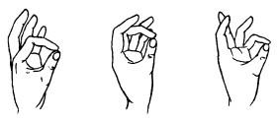
Описание упражнения. Поочередно и как можно быстрее ребенок перебирает пальцы рук, соединяя в кольцо с большим пальцем последовательно указательный, средний и т.д. Проба выполняется в прямом (от указательного пальца к мизинцу) и в обратном (от мизинца к указательному пальцу) порядке. Вначале методика выполняется каждой рукой отдельно, затем вместе.

Кулак-ребро-ладонь
Форма проведения: индивидуальная, групповая.
Описание упражнения. Ребенку показывают три положения руки на плоскости пола, последовательно сменяющих друг друга. Ладонь на плоскости, ладонь, сжатая в кулак, ладонь ребром на плоскости пола, распрямленная ладонь на плоскости пола. Ребенок выполняет пробу вместе с педагогом, затем по памяти в течение 8-10 повторений моторной программы. Проба выполняется сначала правой рукой, потом левой, затем двумя руками вместе. При усвоении программы или при затруднениях в выполнении педагог предлагает ребенку помогать себе командами ("кулак-ребро-ладонь"), произносимыми вслух или про себя.
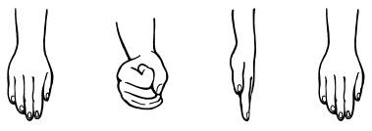

Лезгинка
Форма проведения: индивидуальная, групповая.
Описание упражнения. Ребенок складывает левую руку в кулак, большой палец отставляет в сторону, кулак разворачивает пальцами к себе. Правой рукой прямой ладонью в горизонтальном положении прикасается к мизинцу левой. После этого одновременно меняет положение правой и левой рук в течение 6-8 смен позиций. Необходимо добиваться высокой скорости смены положений.
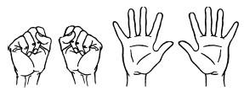

Кулачки
Форма проведения: индивидуальная, групповая.
Описание упражнения. Педагог: "Сожмите пальцы в кулачок покрепче. Руки положите на колени. Сожмите их сильно-сильно, как только можете. Руки устали. Расслабили руки. Отдыхаем. Легко, приятно стало. Слушаем и делаем, как я. Спокойно! Вдох - пауза, выдох - пауза! Это и каждое последующее упражнение повторяется 3 раза
Руки на коленях,
Кулачки сжаты,
Крепко, с напряжением
Пальчики прижаты (сжать пальцы).
Пальчики сильней сжимаем –
Отпускаем, разжимаем.
(Легко поднять и уронить расслабленную кисть.)
Знайте, девочки и мальчики,
Отдыхают наши пальчики".

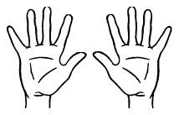
Ухо-нос
Форма проведения: индивидуальная, групповая.
Описание упражнения. Левой рукой взяться за кончик носа, а правой - за противоположное ухо. Одновременно отпустить ухо и нос, хлопнуть в ладоши, поменять положение рук "с точностью да наоборот".
Олени
Форма проведения: индивидуальная, групповая.
Описание упражнения. Педагог: "Представьте себе, что вы - олени. Поднимите руки над головой, скрестите их, широко расставив пальцы. Напрягите руки. Они стали твердыми! Нам трудно и неудобно держать так руки, уроните их на колени. Расслабьте руки. Спокойно. Вдох - пауза, выдох - пауза.
Посмотрите: мы - олени,
Рвется ветер нам на встречу!
Ветер стих,
Расправим плечи,
Руки снова на колени.
А теперь немножко лени...
Руки не напряжены.
И расслаблены.
Знайте, девочки и мальчики,
Отдыхают ваши пальчики!
Дышится легко, ровно, глубоко".

Змейки
Форма проведения: индивидуальная, групповая.
Описание упражнения. Предложите ребенку представить, что его пальцы - это маленькие змейки. Они могут двигаться-извиваться, вращаясь направо, налево, снизу вверх и сверху вниз. При двуручном выполнении ладони сначала "смотрят" от ребенка, потом - друг на друга. При этом сначала прорабатываются одноименные пальцы рук, а затем разноименные (например, большой палец правой руки и мизинец левой руки).
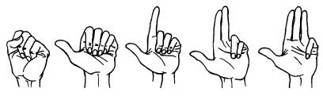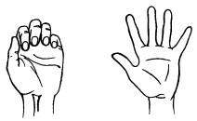
Штанга
Форма проведения: индивидуальная, групповая.
Описание упражнения. Исходное положение - стоя. Педагог: "Встаньте. Представьте, что вы поднимаете тяжелую штангу. Наклонитесь, возьмите ее. Сожмите кулаки. Медленно поднимите руки. Они напряжены! Тяжело! Руки устали, бросаем штангу (руки резко опускаются вниз и свободно опускаются вдоль туловища). Они расслаблены, не напряжены, отдыхают. Легко дышится. Вдох - пауза, выдох - пауза.
Мы готовимся к рекорду,
Будем заниматься спортом (наклониться вперед).
Штангу с пола поднимаем (выпрямиться, руки вверх).
Крепко держим...
И бросаем!
Наши мышцы не устали,
И еще послушней стали.
Во время выполнения упражнения можно прикоснуться к мышцам леча и предплечья ребенка и проверить, как они напряглись.
Нам становится понятно:
Расслабление приятно.
Лягушка
Форма проведения: индивидуальная, групповая.
Описание упражнения. Положить руки на стол. Одна рука сжата в кулак, другая лежит на плоскости стола (ладошка). Одновременно менять положение рук. Усложнение упражнения состоит в ускорении.
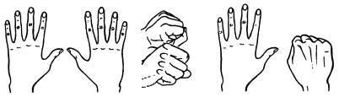

Замок
Форма проведения: индивидуальная, групповая.
Описание упражнения. Скрестить руки ладонями друг к другу, сцепить пальцы в замок, вывернуть руки к себе. Двигать пальцем, который укажет ведущий. Палец должен двигаться точно и четко, не допуская синкинезий. Прикасаться к пальцу нельзя. Последовательно в упражнении должны участвовать все пальцы обеих рук. В дальнейшем дети могут выполнять упражнение в парах.
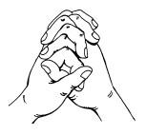

Коза
Форма проведения: индивидуальная, групповая.
Описание упражнения. Пальцы сжаты в кулачок, выдвинуты указательный палец и мизинец. Продвигаясь вперед, следует медленно шевелить пальцами.
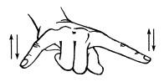

Шалтай-Болтай
Форма проведения: индивидуальная, групповая.
Описание упражнения. Педагог читает отрывок из стихотворения С. Я. Маршака:
Шалтай-Болтай
Сидел на стене.
Шалтай-Болтай
Свалился во сне.
Все участники поворачивают туловище вправо-влево, руки при этом свободно болтаются, как у тряпичной куклы. Как только дети услышат слов «свалился во сне», они резко наклоняют корпус вниз и делают кисти рук в каком-то положении.
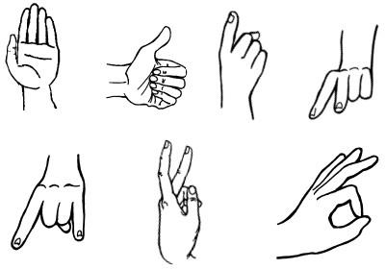
Ну-ка пальцы, за работу!
Форма проведения: индивидуальная, групповая.

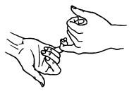
Описание упражнения. Разгибать по одному пальцы из кулака при помощи пальцев другой руки. Предварительный массаж кистей, приём массажа - поглаживание, 2-3 повтора, приём массажа - растирание - 2-3 повтора для каждого пальца.
Ну-ка, пальцы, за работу!
Ведь работать всем охота.
Большой пойдёт дрова рубить,
Указательный — печь топить,
Средний — воду таскать,
Безымянный — хлеб выпекать,
А мизинцу — петь-плясать,
Да, других и развлекать.

Белые цветы
Форма проведения: индивидуальная, групповая.
Описание упражнения. Предварительный массаж кистей, приём массажа - поглаживание, 2-3 повтора, приём массажа - растирание - 2-3 повтора для каждого пальца. Сложить ладони в форме бутона тюльпана и выполнять действия, как в стихотворении:
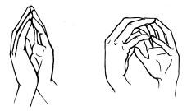Эти белые цветки
Все раскрыли лепестки (раскрыть цветок и качать им)
Ветер обдувает
И цветы качает (сделать обратно бутон),
Эти белые цветки
Закрывают лепестки (качать «бутоном»)
И засыпают -
Головками кивают.

Мы делили апельсин
Форма проведения: индивидуальная, групповая.
Описание упражнения. Предварительный массаж кистей, приём массажа - поглаживание, 2-3 повтора, приём массажа - растирание - 2-3 повтора для каждого пальца. Затем разгибать по одному пальцы, сжатые в кулак от мизинца:
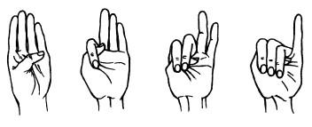Мы делили апельсин
Много нас, а он один.
Эта долька для ежа,
Эта долька для ужа,
Эта долька для котят,
Эта долька для утят,
Эта долька для бобра,
А для волка — кожура!

Белочка
Форма проведения: индивидуальная, групповая.
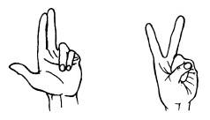Описание упражнения. Предварительно - массаж кистей рук. Приём массажа - растирание. Количество повторов - 2-3. Приём массажа - растирание. Количество повторов - 2-3 для каждого пальчика. Водить по ладони указательным пальцем и затем загибать пальцы на каждое перечисляемое действие.
Белка на тележке,
Раздаёт орешки
Лисе-сестричке,
Птичке-синичке,
Медведю толстопятому
Зайчику усатому.

Фигурные дорожки
Оборудование: лист с изображением фигур (см. рис.1), карандаш.
Форма проведения: индивидуальная, групповая.
Описание упражнения. Ребенка просят провести фигурную дорожку, соединив линию штриховки. При прохождении дорожки ребенку следует стараться, как можно более точно следовать всем изгибам и поворотам линий. Карандаш не должен отрываться от бумаги, и лист во время выполнения задания не переворачивается.
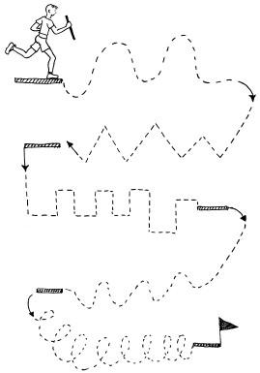
Рис. 1
По точкам
Оборудование: лист с изображением фигур (см. рис.2), карандаш.
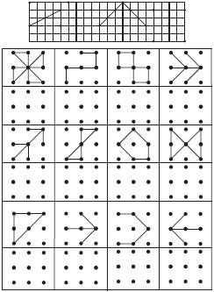
Форма проведения: индивидуальная, групповая.
Описание упражнения. Ребенка просят соединить точки согласно инструкции под рисунком. Выполнять задания следует следующим образом: карандаш или ручка не отрывается от листа бумаги, лист фиксируется, и его положение не изменяется.
Рис. 2

По контурам
Оборудование: лист с изображением фигур (см. рис.3), карандаш.
Форма проведения: индивидуальная, групповая.
Описание упражнения. Ребенка просят соединить точки для того, чтобы получился завершенный рисунок.
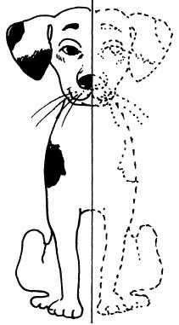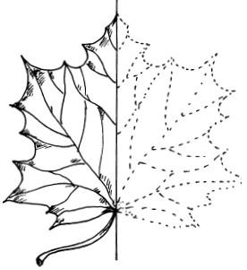
Рис. 3
Школьная программа коррекции гиперактивных детей должна опираться на когнитивную коррекцию, чтобы помочь детям справиться с трудностями в обучении:
1. Изменение окружения:
- изучите нейропсихологические особенности детей с синдромом дефицита внимания и гиперактивности;
- работу с гиперактивным ребенком стройте индивидуально. Гиперактивный ребенок всегда должен находиться перед глазами учителя, в центре класса, прямо у доски;
- оптимальное место в классе для гиперактивного ребенка - первая парта напротив стола учителя или в среднем ряду.
- измените режим урока с включением физкультминуток;
- разрешайте гиперактивному ребенку через каждые 20 минут вставать и ходить в конце класса;
- предоставьте ребенку возможность быстро обращаться к вам за помощью в случае затруднения;
- направляйте энергию гиперактивных детей в полезное русло: вымыть доску, раздать тетради и т. д.
2. Создание положительной мотивации на успех:
- введите знаковую систему оценивания;
- чаще хвалите ребенка;
- расписание уроков должно быть постоянным;
- избегайте завышенных или заниженных требований к ученику с СДВГ;
вводите проблемное обучение;
- используйте на уроке элементы игры и соревнования:
- давайте задания в соответствии со способностями ребенка;
- большие задания разбивайте на последовательные части, контролируя каждое из них;
- создавайте ситуации, в которых гиперактивный ребенок может показать свои сильные стороны и стать экспертом в классе по некоторым областям знаний;
- научите ребенка компенсировать нарушенные функции за счет сохранных;
- игнорируйте негативные поступки и поощряйте позитивные;
- стройте процесс обучения на положительных эмоциях;
- помните, что с ребенком необходимо договариваться, а не стараться сломить его!
3. Коррекция негативных форм поведения:
- способствуйте элиминации агрессии;
- обучайте необходимым социальным нормам и навыкам общения;
- регулируйте его взаимоотношения с одноклассниками.
4. Регулирование ожиданий:
- объясняйте родителям и окружающим, что положительные изменения наступят, не так быстро, как хотелось бы;
- объясняйте родителям и окружающим, что улучшение состояния ребенка зависит не только от специального лечения и коррекции, но и от спокойного и последовательного отношения.
Помните, что прикосновение является сильным стимулятором для формирования поведения и развития навыков обучения. Прикосновение помогает поставить якорь на положительном опыте. Педагог начальной школы в Канаде провел эксперимент с прикосновением в своем классе, который подтверждает сказанное. Учителя сосредоточились на трех детях, которые нарушали дисциплину в классе и не сдавали своих тетрадей с домашними работами. Пять раз в день учитель как бы случайно встречал этих учащихся и поощрительно касался их плеча, говоря в доброжелательной манере: "Я одобряю тебя". Когда они нарушали правила поведения, учителя игнорировали это, словно не замечая. Во всех случаях на протяжении первых двух недель все учащиеся стали хорошо вести себя и сдавать тетради с домашними работами.
Помните, что гиперактивность - это не поведенческая проблема, не результат плохого воспитания, а медицинский и нейропсихологический диагноз, который может быть поставлен только по результатам специальной диагностики. Проблему гиперактивности невозможно решить волевыми усилиями, авторитарными указаниями и убеждениями. Гиперактивный ребенок имеет нейрофизиологические проблемы, справиться с которыми самостоятельно не может. Дисциплинарные меры воздействия в виде постоянных наказаний, замечаний, окриков, нотаций не приведут к улучшению поведения ребенка, а, скорее, ухудшат его. Эффективные результаты коррекции синдрома дефицита внимания и гиперактивности достигаются при оптимальном сочетании медикаментозных и немедикаментозных методов, к которым относятся психологические и нейропсихологические коррекционные программы.

